Nieuw doel zendingsbusjes. 
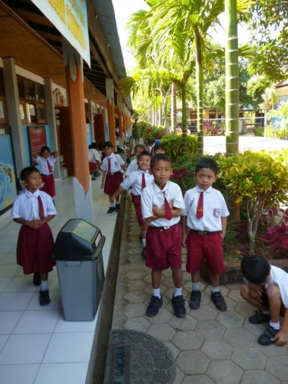
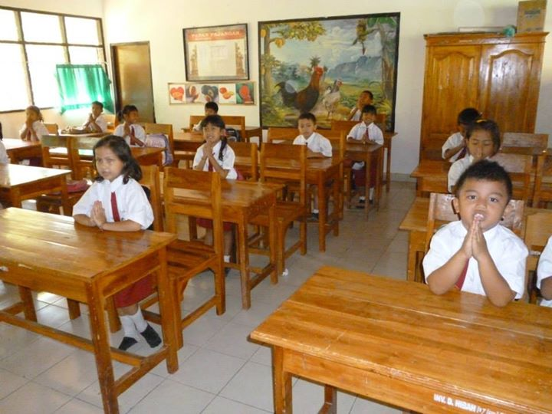
Eind februari gaat Liset Klompe voor 4,5 maand naar Bali in Indonesië . Ze schrijft zelf het volgende over haar afstudeerproject;
Op Bali is het bergdorpje Bengkala te vinden. In dit dorp zijn relatief veel doven aanwezig. Dit omvat allerlei leeftijden: ouderen, jongeren en kinderen. Bengkala is erg arm en ouders moeten hard werken om hun familie te kunnen voeden en verzorgen. Er is één basisschool aanwezig in dit dorp. Van de vele dove kinderen die aanwezig zijn in dit dorp, zitten er maar 5 dove kinderen op deze basisschool. Omdat doofheid veel voorkomt in dit dorp, kunnen veel mensen en kinderen gebarentaal. Deze gebarentaal is een eigen ontwikkelde gebarentaal, wat Kata Kalok genoemd wordt. Dove kinderen zitten samen met de horende kinderen in de klas. Soms worden de dove kinderen ondersteund door een leerkracht die gebarentaal kan. Er is één leerkracht, Ketut die de opdracht heeft de dove kinderen zo goed mogelijk te begeleiden op de school en hij neemt deze kinderen dan ook af en toe apart.
Vanuit mijn opleiding Pedagogiek ga ik mijn afstudeerproject uitvoeren in dit dorp. Het wordt mijn taak om de ouderbetrokkenheid van de ouders van dove kinderen te onderzoeken. Doofheid wordt in vanuit het Hindoeïsme, wat de grootste religiestroming is in Bali, als een soort vloek gezien. Deze kinderen worden door ouders e.a. als dom beschouwd en daarom zien ouders niet in waarom ze moeite moeten doen voor deze kinderen. Een reden waarom sommige dove kinderen ook niet naar school gaan. De school en de gemeente van Bengkala wil graag dat de ouderbetrokkenheid bij de school door dove ouders veranderd.
Het geld wat opgehaald wordt d.m.v. deze collecte, zal besteedt gaan worden aan materiaal wat nodig is om de dove kinderen meer te kunnen betrekken bij de lessen, zodat ze niet als 16 jarig kind in groep 3 hoeven te zitten, omdat leerkrachten niet weten hoe dove kinderen iets geleerd kan worden. Ook zal een beamer nodig zijn om ouders (en dus ook dove ouders) te kunnen betrekken bij school, door bijv. uitleg te geven over school en de waarde ervan.
De ZWO wil dit project steunen met de opbrengst van de zendingsbusjes.

